Me doy cuenta, me pregunto
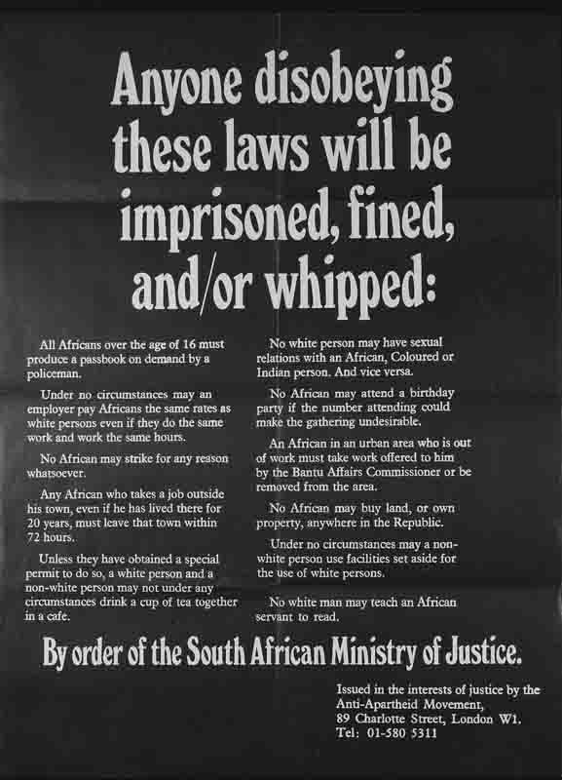
PO015. "Quien desobedezca estas leyes será encarcelado, multado y/o azotado". Forward to Freedom (n.d.). Obtenido el 16 de septiembre de 2021, de https://www.aamarchives.org/archive/history/apartheid/po015-anyone-disobeying-these-laws-will-be-imprisoned-fined-and-or-whipped.html.
Me doy cuenta | Me pregunto

